Universidad Internacional de Valencia (VIU)

56GIIN – Teoría de la Computación

Actividad #2

Alumno: Gagliardo Miguel Angel

Ejercicio #1

Construya gramáticas libres de contexto que generen los siguientes lenguajes:
(a) {w ∈ {0, 1}* | w contiene al menos tres 1's}
Solucion

G = (V, T, P, S)
V = {S, B}
T = {0, 1}
S = S
P = {
S → B1B1B1B
B → 0B | 1B | ε
}

(b) {w ∈ {0, 1}* | w = w^{R} y |w| es par}
Solucion

G = (V, T, P, S)
V = {S}
T = {0, 1}
S = S
P = { S → 0S0 | 1S1 | ε }

(c) {w ∈ {0, 1}* | |w| es impar y el símbolo del medio es 0}

Solucion

G = (V, T, P, S)
V = {S}
T = {0, 1}
S = S
P = { S → 0S0 | 0S1 | 1S0 | 1S1 | 0 }

(d) {a^{i} b^{j} c^{k} | i, j, k ≥ 0 y i+j = k}

Solucion

Si k = i + j, entonces podemos reescribir este lenguaje de la forma:

{a^{i} b^{j} c^{i} c^{j} | i, j ≥ 0}

Con esta representacion podemos verificar que la siguiente gramatica genera el lenguaje:

G = (V, T, P, S)
V = {S, B}
T = {a, b, c}
S = S
P = {
S→ aSc | B
B→ bBc | ε
}

(e) El lenguaje L de cadenas de corchetes izquierdo y derecho estén correctamente equilibrados: cada corchete izquierdo se puede emparejar con un corchete derecho subsiguiente único, y cada corchete derecho se debe emparejar con un corchete izquierdo anterior único.
Además, la subcadena entre cualquiera de estos pares tiene la misma propiedad. Por ejemplo: [ ] [ [ [ ] [ ] ] [ ] ] ∈ L.

Solucion

L (G) = { w ∈ { [,] }* | w es una lista de corchetes equilibrados}

G = (V, T, P, S)
V = {S}
T = {[,]}
S = S
P = { S → ε | SS | [S] }

Ejercicio #2

(a) Construya un autómata de pila con ∑ = {(,)} que acepte cadenas con paréntesis balanceados por estado final. Por ejemplo, la cadena ((( ))) es aceptada pues al terminar su procesamiento se ha alcanzado un estado final del autómata.
Solucion

Estados del automata: Q = {q_{0,} q_{f}}
Alfabeto del automata: ∑ = {(,)}
Alfabeto de pila: Γ = {a, $}
Estado inicial: q₀
Estado final: F = q_{f}

Tabla de transiciones:

Entrada | ( |  | ) |  | ε
Cima | $ | a | $ | a | $ | a
q₀ | (q₀, a$) | (q₀, aa) |  | (q₀, ε) | (q_{f}, $)

Ejemplo para ((( ))):

 | Simbolo | Operacion de Pila | Transicion
δ(q₀, ‘(‘, $) = {(q₀, a$)} | ( | Colocar a | Para q₀
δ(q₀, ‘(‘, a) = {(q₀, aa)} | ( | Colocar a | Para q₀
δ(q₀, ‘(‘, a) = {(q₀, aa)} | ( | Colocar a | Para q₀
δ(q₀, ‘)‘, a) = {(q₀, ε)} | ) | Remover a | Para q₀
δ(q₀, ‘)‘, a) = {(q₀, ε)} | ) | Remover a | Para q₀
δ(q₀, ‘)‘, a) = {(q₀, ε)} | ) | Remover a | Para q₀
δ(q₀, ε, $) = {(q_{f}, $)} |  |  | Para q_{f}

Dado que estamos en el estado final q_{f,} la cadena es valida.

Ejemplo para ((( ):
 | Simbolo | Operacion de Pila | Transicion
δ(q₀, ‘(‘, $) = {(q₀, a$)} | ( | Colocar a | Para q₀
δ(q₀, ‘(‘, a) = {(q₀, aa)} | ( | Colocar a | Para q₀
δ(q₀, ‘(‘, a) = {(q₀, aa)} | ( | Colocar a | Para q₀
δ(q₀, ‘)‘, a) = {(q₀, ε)} | ) | Remover a | Para q₀

Dado que el ultimo estado donde estamos es q₀, la cadena es rechazada.
(b) Construya un autómata de pila con ∑ = {(,)} que acepte cadenas con paréntesis balanceados por pila vacía. Por ejemplo, la cadena ((( ))) es aceptada pues al terminar su procesamiento la pila del autómata está vacía.
Solucion
Estados del automata: Q = {q_{0,} q_{f}}
Alfabeto del automata: ∑ = {(,)}
Alfabeto de pila: Γ = {a, $}
Estado inicial: q₀
Estado final: F = q_{f}

Tabla de transiciones

Entrada | ( |  | ) |  | ε
Cima | $ | a | $ | a | $ | a
q₀ | (q₀, a$) | (q₀, aa) |  | (q₀, ε) | (q_{f}, ε)

Ejemplo para ((( ))):

 | Simbolo | Operacion de Pila | Transicion
δ(q₀, ‘(‘, $) = {(q₀, a$)} | ‘(‘ | Colocar a | Para q₀
δ(q₀, ‘(‘, a) = {(q₀, aa)} | ‘(‘ | Colocar a | Para q₀
δ(q₀, ‘(‘, a) = {(q₀, aa)} | ‘(‘ | Colocar a | Para q₀
δ(q₀, ‘)‘, a) = {(q₀, ε)} | ‘)‘ | Remover a | Para q₀
δ(q₀, ‘)‘, a) = {(q₀, ε)} | ‘)‘ | Remover a | Para q₀
δ(q₀, ‘)‘, a) = {(q₀, ε)} | ‘)‘ | Remover a | Para q₀
δ(q₀, ε, $) = {(q₀, ε)} |  | Remover $ | Para q_{f}

Dado que el estado de la pila es vacio, la cadena es valida.

Ejemplo para ((( ):
 | Simbolo | Operacion de Pila | Transicion
δ(q₀, ‘(‘, $) = {(q₀, a$)} | ‘(‘ | Colocar a | Para q₀
δ(q₀, ‘(‘, a) = {(q₀, aa)} | ‘(‘ | Colocar a | Para q₀
δ(q₀, ‘(‘, a) = {(q₀, aa)} | ‘(‘ | Colocar a | Para q₀
δ(q₀, ‘)‘, a) = {(q₀, ε)} | ‘)‘ | Remover a | Para q₀

Dado que el estado de la pila es aa$, esto es, la pila no esta vacia, la cadena es invalida.

(c) Construya un autómata de pila que acepte las cadenas/palabras por estado final del siguiente lenguaje: {a^{i}b^{i}c^{j}d^{j} | i, j ≥ 1}

Solucion

Nos estan solicitando un automata de pila que acepte cualquier cadena donde la cantidad de a’s y b’s es igual o mayor a 1 e identica, y donde la cantidad de c’s y d’s es igual o mayor a 1 e identica, y a la vez que se mantenga el orden (abcd) de las mismas.

Ejemplos validos serian:
- abcd
- aabbcd
- abccdd
- aabbccdd

Estados del automata: Q = {q₀, q₁, q₂, q₃, q₄}
Alfabeto del automata: ∑ = {a, b, c, d}
Alfabeto de pila: Γ = {a, b, $}
Estado inicial: q₀
Estado final: F = q₄

Tabla de transiciones

 | a |  |  | b |  |  | c
 | a | b | $ | a | b | $ | a | b | $
q₀ | (q₀, aa) |  | (q₀, a$) | (q₁, ε)
q₁ |  |  |  | (q₁, ε) |  |  |  |  | (q₂, b$)
q₂ |  |  |  |  |  |  |  | (q₂, bb)
q₃

 | d |  |  | ε
 | a | b | $ | a | b | $
q₀
q₁
q₂ |  | (q₃, ε)
q₃ |  | (q₃, ε) |  |  |  | (q₄, $)

El automata que corresponde a esta tabla es:
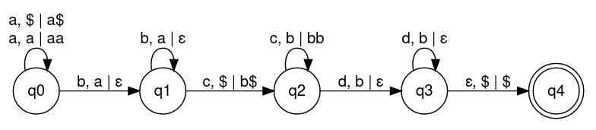
Podemos observar:

- Cada vez que enviamos “a”, apilamos “a” en nuestro stack.

- Cada vez que enviamos “b”, desapilamos “a” de nuestro stack.
- Primero moviendonos de q₀ a q₁, esto solo es posible si en el stack tenemos “a” dado que la condicion necesaria es a^{i}b^{i} con i ≥ 1.
- Luego podemos seguir el loop en q₁ para terminar de desapilar todas las a’s de nuestro stack.

- Cada vez que enviamos “c”, apilamos “b” en nuestro stack
- Condicion necesaria para poder pasar de q₁ a q₂ es que en el stack se encuentre solamente el simbolo “$” dado que la condicion necesaria es que a^{i}b^{i} con i ≥ 1.
- Tanto en la transicion q₁ → q₂ como en q₂ → q₂ cada vez que enviamos “c”, apilamos “b” en nuestro stack.

- Cada vez que enviamos “d”, desapilamos “b” de nuestro stack.
- Primero moviendonos de q₂ a q₃, esto solo es posible si en el stack tenemos “b” dado que la condicion necesaria es c^{j}d^{j} con j ≥ 1.
- Luego podemos seguir el loop en q₃ para terminar de desapilar todas las b’s de nuestro stack.

- Por ultimo, solo nos moveremos a la estado final q₄ si la pila esta
vacia, en este caso todo el stack fue vaciado exceptuando el simbolo “$”, donde se cumple la condicion {a^{i}b^{i}c^{j}d^{j} | i, j ≥ 1}

(d) Construya un autómata de pila que acepte las cadenas/palabras por pila vacía del siguiente lenguaje:
{ w | w∈ {a, b}*, |w|_{a} = |w|_{b} }

Solucion

Este automata de pila debe aceptar un lenguaje que tiene igual numero de a’s que de b’s. Por tanto:

Estados del automata: Q = {q_{0,} q_{f}}
Alfabeto del automata: ∑ = {a, b}
Alfabeto de pila: Γ = {a, b, $}
Estado inicial: q₀
Estado final: F = q_{f}

Ejemplos:
- ab
- aabb
- abba
- aababb
- etc..

Tabla de transiciones

Entrada | a |  |  | b |  |  | ε
Cima | $ | a | b | $ | a | b | $ | a | b
q₀ | (q₀, a$) | (q₀, aa) | (q₀, ε) | (q₀, b$) | (q₀, ε) | (q₀, bb) | (q_{f}, ε)

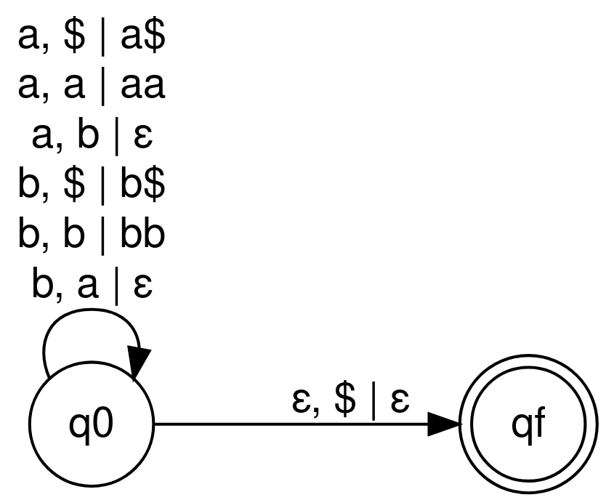

Ejemplo para aabb:
 | Simbolo | Operacion de Pila | Transicion
δ(q₀, a, $) = {(q₀, a$)} | a | Colocar a | Para q₀
δ(q₀, a, a) = {(q₀, aa)} | a | Colocar a | Para q₀
δ(q₀, b, a) = {(q₀, ε)} | b | Remover a | Para q₀
δ(q₀, b, a) = {(q₀, ε)} | b | Remover a | Para q₀
δ(q₀, ε, $) = {(q₀, ε)} |  | Remover $ | Para q_{f}

Dado que el estado de la pila es vacio, la cadena es valida.

Ejemplo para abba:
 | Simbolo | Operacion de Pila | Transicion
δ(q₀, a, $) = {(q₀, a$)} | a | Colocar a | Para q₀
δ(q₀, b, a) = {(q₀, ε)} | b | Remover a | Para q₀
δ(q₀, b, $) = {(q₀, b$)} | b | Colocar b | Para q₀
δ(q₀, a, b) = {(q₀, ε)} | a | Remover b | Para q₀
δ(q₀, ε, $) = {(q₀, ε)} |  | Remover $ | Para q_{f}

Dado que el estado de la pila es vacio, la cadena es valida.

Ejemplo para aba:
 | Simbolo | Operacion de Pila | Transicion
δ(q₀, a, $) = {(q₀, a$)} | a | Colocar a | Para q₀
δ(q₀, b, a) = {(q₀, ε)} | b | Remover a | Para q₀
δ(q₀, a, $) = {(q₀, a$)} | a | Colocar a | Para q₀

Dado que el estado de la pila es ‘a$’, esto es, la pila no esta vacia, la cadena es invalida.

